《中式婚宴出品设计》

《宴会设计》课第9、10单元

课程单元教学设计
（2016～ 2017学年第一学期）

单元名称： 中式婚宴出品设计
所属专业（教研室）：酒店管理教研室
制定人：胡秀丽
合作人：宁双、贾世玲、律丽
制定时间：2016年9月

日照职业技术学院

《宴会设计》课程单元教学设计
单元名称：中式婚宴出品设计 |  |  |  | 单元教学学时 |  | 4
 |  |  |  | 在整体设计中的位置 |  | 第9、10次
授课班级 | 2015级酒店管理 | 上课  时间 | 周四第3.4节  周五5.6节 | 上课  地点 |  | 和润楼
教学  目标 | 能力目标 |  |  | 知识目标 | 素质目标
教学  目标 | 1、能够根据顾客需求，进行中式宴会的菜品设计。  2、能够根据顾客需求，进行中式宴会的酒水设计。 |  |  | 1.熟悉中式宴会菜点知识与菜品构成。  2. 熟悉中式宴会酒水设计知识。 | 1、培养学生的菜品搭配能力；  2、培养学生的对客服务能力和客户需求分析能力。
本单元任务 | 情 境 描 述 |  |  | 引 出 任 务
本单元任务 | 情境1：你的婚宴的标准是多少？怎么结合婚宴标准、客人的饮食特点和当地的民风民俗设计菜品？ |  |  | 任务：中式婚宴出品（菜品和酒水）设计
本次课使用的外语单词
菜单 menu；菜品dishes;热菜hot dishes；凉菜cold dishes；
面点pastry；
单元教学资源
教材：宴会设计.王珑、上海交通大学出版社.2015
课件：任务1-3宴会出品设计PPT
资料：北京海航大厦万豪酒店MENU

单元教学进度设计（简表）

步骤 | 教学内容及能力/知识目标 | 教师活动 | 学生活动 | 时间（分钟）
1引入 | 引入案例：利用菜点的精美图片作为案例引入  能力目标：学生能够分析案例，总结经验。 | 布置：教师给出案例 | 学生阅读相关案例 | 20
1引入 | 引入案例：利用菜点的精美图片作为案例引入  能力目标：学生能够分析案例，总结经验。 | 引导：教师引导学生思考 | 在教师引导下独立思考 | 20
1引入 | 引入案例：利用菜点的精美图片作为案例引入  能力目标：学生能够分析案例，总结经验。 | 讨论：中式宴会吃什么？ | 学生小组讨论 | 20
2 讲解 | 教学内容：中餐宴会菜点和酒水知识；  知识目标：学生掌握中餐宴会菜点和酒水知识。  能力目标：能为宴会布菜。 | 讲解：教师简要讲解中餐宴会菜点和酒水知识。 | 学生了解中餐宴会菜点和酒水知识。  思考如何为宴会设计菜品和酒水 | 45
3布置任务及任务实施 | 教学内容：根据实训任务单1-1所设定的宴会主人信息，根据宴会主人需求，为客人设计菜品和酒水。  能力目标：学生能够通过分析客人需求特点，利用网络搜集资料、筛选资料，绘制台型设计图。 | 布置任务：为你们组的新郎新娘客人设计菜品和酒水。 | 领取任务 | 45
3布置任务及任务实施 |  | 指导：教师对学生的操作进行指导 | 小组为单位协作完成实训任务单 | 45
3布置任务及任务实施 |  | 提问：要求学生展示成果 | 以小组为单位展示任务成果 | 45
3布置任务及任务实施 |  | 监控：教师监控学生小组的工作 | 学生小组完成宴会通知单的制作 | 45
4成果答辩 | 教学内容：学生小组将本小组成果在课堂上进行展示 | 教师给出本单元成绩。 | 学生小组互评、自我评价。 | 45
5总结提升 | 教学内容：教师点评，并总结本次课的学习效果  能力目标：进一步提升学生的台面设计能力。 | 点评：教师对学生的成果进行点评，指出优点和存在的问题 | 理解、记录 | 25
5总结提升 | 教学内容：教师点评，并总结本次课的学习效果  能力目标：进一步提升学生的台面设计能力。 | 教师对本次课的任务进行总结提升 | 反思提升 | 25
作业
课后
体会

详案：

步骤一：引入 时间（20分钟）

精美菜品的图片引入
提问：中式宴会吃什么？

步骤二：讲解 时间（45分钟）

一、宴会菜品设计

（一）宴会菜点知识
1、食品与菜品
食品可分为直接利用食品——天然食品；手工制作食品——菜品；机械生产食品——轻工食品。菜品（菜点）指通过烹调制成的手工食品的统称，由菜肴和面点所构成。
2、冷菜
菜肴是菜品之主体，由冷菜和热菜构成。冷菜分一般冷菜和工艺冷碟。冷菜特色是久放不失其形，冷吃不变其味。
3、热菜
热菜分一般热菜和造型大菜。热菜特色是香醇适口，一热三鲜。
4、面点
面点是以米、面、豆、薯为主料，以肉品、蛋奶、蔬果等为辅料，通过制胚、包馅、成型、熟制等工序制成的食品。
面点可以分类点心、主食和小吃三类。
（1）点心：系面点之大类，有中点、西点之分.
（2）主食：指饭、粥、面、饼等充当正餐的食品
（3）小吃：正餐和主食之外用于充饥、消闲的食品

（二）中式宴会出品构成
中式宴会菜品构成一般称之为“龙头、象肚、凤尾” 。
第一阶段（龙头）：冷菜——开胃菜、开胃酒
冷菜又称之为冷盘、冷盆、冷蝶、凉菜，脸面、先锋官。 有单碟、双拼、三镶、什锦拼盘和花色主碟带围碟、看盘带食盘等多种形式，全系佐酒的冷食菜。
冷菜价格占宴席菜点总价格的10%左右。
第二阶段（象肚）：热菜
热菜是宴会的主体，显示出宴会的档次、质量和风格等。在宴席中突出热菜，在热菜中突出大菜，在大菜中突出头菜。
热菜的常用制作方法有炒、炸、爆、煎、烧、烤、煮、蒸、煨等。热菜的上席顺序一般为第一道——头菜；第二道——烤炸菜； 第三道——汤菜；第四、五、六道——灵活安排；第七道——素菜； 第八道——甜菜；第九道——浓汤。
第三阶段（凤尾）：小吃席点与主食、时令水果
中式宴席菜点的比例
 | 冷菜 | 热菜 | 饭点蜜果
普通宴席 | 10% | 80% | 10%
中档宴席 | 15% | 70% | 15%
高级宴席 | 20% | 60% | 20%
案例：“香港回归宴”出品格局
1997年7月1日香港回归祖国之际，中国烹饪特级大师李光远先生设计的大型筵席“香港回归宴”轰动一时。该筵席共设菜点15款，每款菜点的设计及寓意各具特色，形成了鲜明的时代感，极具历史的文化内涵。
8款大菜菜名为：
盛开紫荆花：表示人们盼望香港早日回归祖国的心愿。将加工后的鲜贝摆成花瓣状，浇上鲜白汁，中间用萝卜丝制成花蕊，铺成一碟盛开的紫荆花；
丝丝相连：寓意香港与祖国紧密相连。用蟹肉、油菜丝、牛肉丝、鸡丝、火腿丝制成中国地图和紫荆花，表示“一国两制”；
根：表示龙的传人。鱼加工后摆成龙形，鱼头炸成龙头状；
舜耕：寓意舜创造了中国农耕文化，邓小平开创“一国两制”。将薄鱼片排列，蒸熟浇汁，另用雕刻的飞凤、大象和青竹作装饰，以体现有关舜的传说；
虎门销烟：将大虾改刀成虎爪状，调味、油炸，浇番茄酱，用水果刻成“城门”，中间放置黑色的红烧海参，再用银耳、红樱桃作装饰；
中华五千年：下面是白扒小笋整齐地摆成圆形，中间是炒成的蟹子玉兰片，旁边放上青笋和发菜做成一支丰满的笔，表示“纷纷扬扬五千年”的中国历史，恰是“整整齐齐一部书”；
归：将鸡翅去骨，加调料后油炸，取出摆成雄鹰展翅状，表示历史的推动和归心的紧迫感；
普天同庆：用鲜贝、面粉、鸡蛋揉成球状，裹芝麻炸熟。放入番茄切片做成的“灯笼”中，表示热烈的气氛。
7款菜点：一帆风顺、和平鱼篮、五洲风舞、四海三鲜汤、百合鲍鱼汤、四喜饺、如意卷等。
这张“回归宴”的菜单宛如一部史诗，内容丰富，造型多姿多彩。宴饮时播放《把根留住》歌曲，融饮食、历史、文化、雕塑、音乐于一体，使得整个宴饮洋溢着一种喜庆、祥和的气氛。

二、宴会酒水设计

（一）宴会酒水选用
中式宴会常用酒：白酒、黄酒、啤酒、葡萄酒。
宴会常用无酒精饮料：矿泉水、果蔬饮料、碳酸饮料、茶、咖啡、乳品饮料。

（二）宴会酒水搭配
宴会离不开酒, 酒在宴会中占有举足轻重的地位。那么, 宴会如何选用酒, 酒如何与宴会进行巧妙搭配 ? 这是我们在进行宴会设计时应该考虑的问题。
1. 酒的档次应与宴会的档次相一致
宴会有高、中、低档之分, 酒有上品、中品、下品之别, 不同档次的宴会用酒应与其规格和档次相协调。如果是高档宴会, 则选用的酒品也应该是高质量的。
如过去我国举办国宴, 用酒往往选用茅台酒, 因为它被称为我国的“国酒”, 其质量和价格在我国白酒中是最高的,“国酒”用在国宴上, 二者相得益彰。
但如果是普通宴会, 则应该选用档次低一点的酒品, 如果不遵循这一原则, 在低档宴会上用茅台作伴宴酒, 那么, 酒水的价值则在整桌菜肴之上, 这样酒水往往会抢去菜肴的风采, 让人感到食之无味; 如果高档宴会选用低档酒品, 则会破坏整个筵席的名贵气氛, 让人对菜肴的档次产生怀疑。总之, 宴会用酒应与其档次相匹配。
2. 宴会用酒最好是与宴会主题相结合
不同的宴会有不同的宴饮主题, 有的庆婚, 有的祝寿, 有的迎宾, 有的团聚, 为了衬托和突出宴会主题, 酒的选择应该注意针对性。譬如, 婚宴气氛热烈、隆重, 那么可以适当选择酒度高一点的酒; 寿宴气氛欢快、融洽, 那么可以适当选择酒度低一点的药酒或滋补酒。有时一个好的酒名, 也可以使宴会主题生辉。如婚宴选用“喜临门”、“口子酒”; 寿宴选用“麻姑酒”、“寿生酒”; 家庭团聚用“全家福酒”; 榜上有名设宴用“状元红”等。因此, 酒的选用最好与宴会主题相结合。
3. 宴会用酒应与季节相适应
不同的季节, 由于气候的差异, 人们对酒的选用也有所不同。冬天喜饮“烫酒”, 夏天喜饮“冰镇酒”, 这已是普遍的规律。夏天天热, 人们多饮啤酒以降温, 冬天天冷, 人们常饮白酒以发热。
4. 宴会用酒应尊重主人意见
除了少数宴会用酒水是由主办单位委托宴会设计者安排 (或包入酒席) 之外, 一般情况下,宴会用酒水是由主办单位 (或主人) 临开席之前根据个人需要选定。
5. 宴会用酒应尽量用低度酒
随着现代饮食科学的逐步普及, 越来越多的人开始意识到高度酒的危害性。高度酒的酒精含量较高, 而酒精对味蕾有强烈的刺激性, 宴会中饮用高度酒之后就会对美味佳肴食之无味。此外, 宴会的热烈气氛往往容易使人超量饮酒, 而饮用过多高度酒对人的危害是相当严重的。正因如此, 人们已经逐渐认识到高度酒的危害, 尝到了低度酒的甜头,国内许多厂家因此转向生产中、低度白酒, 以适应宴会用酒的需要。
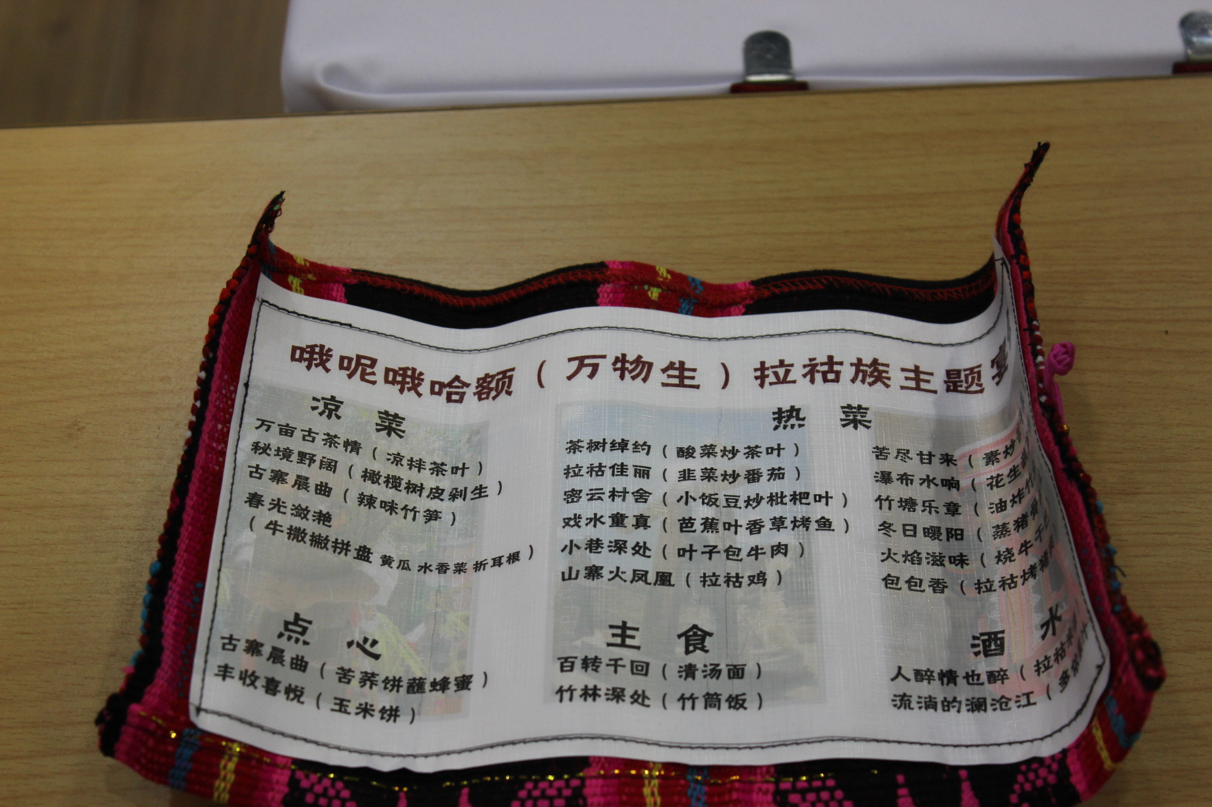

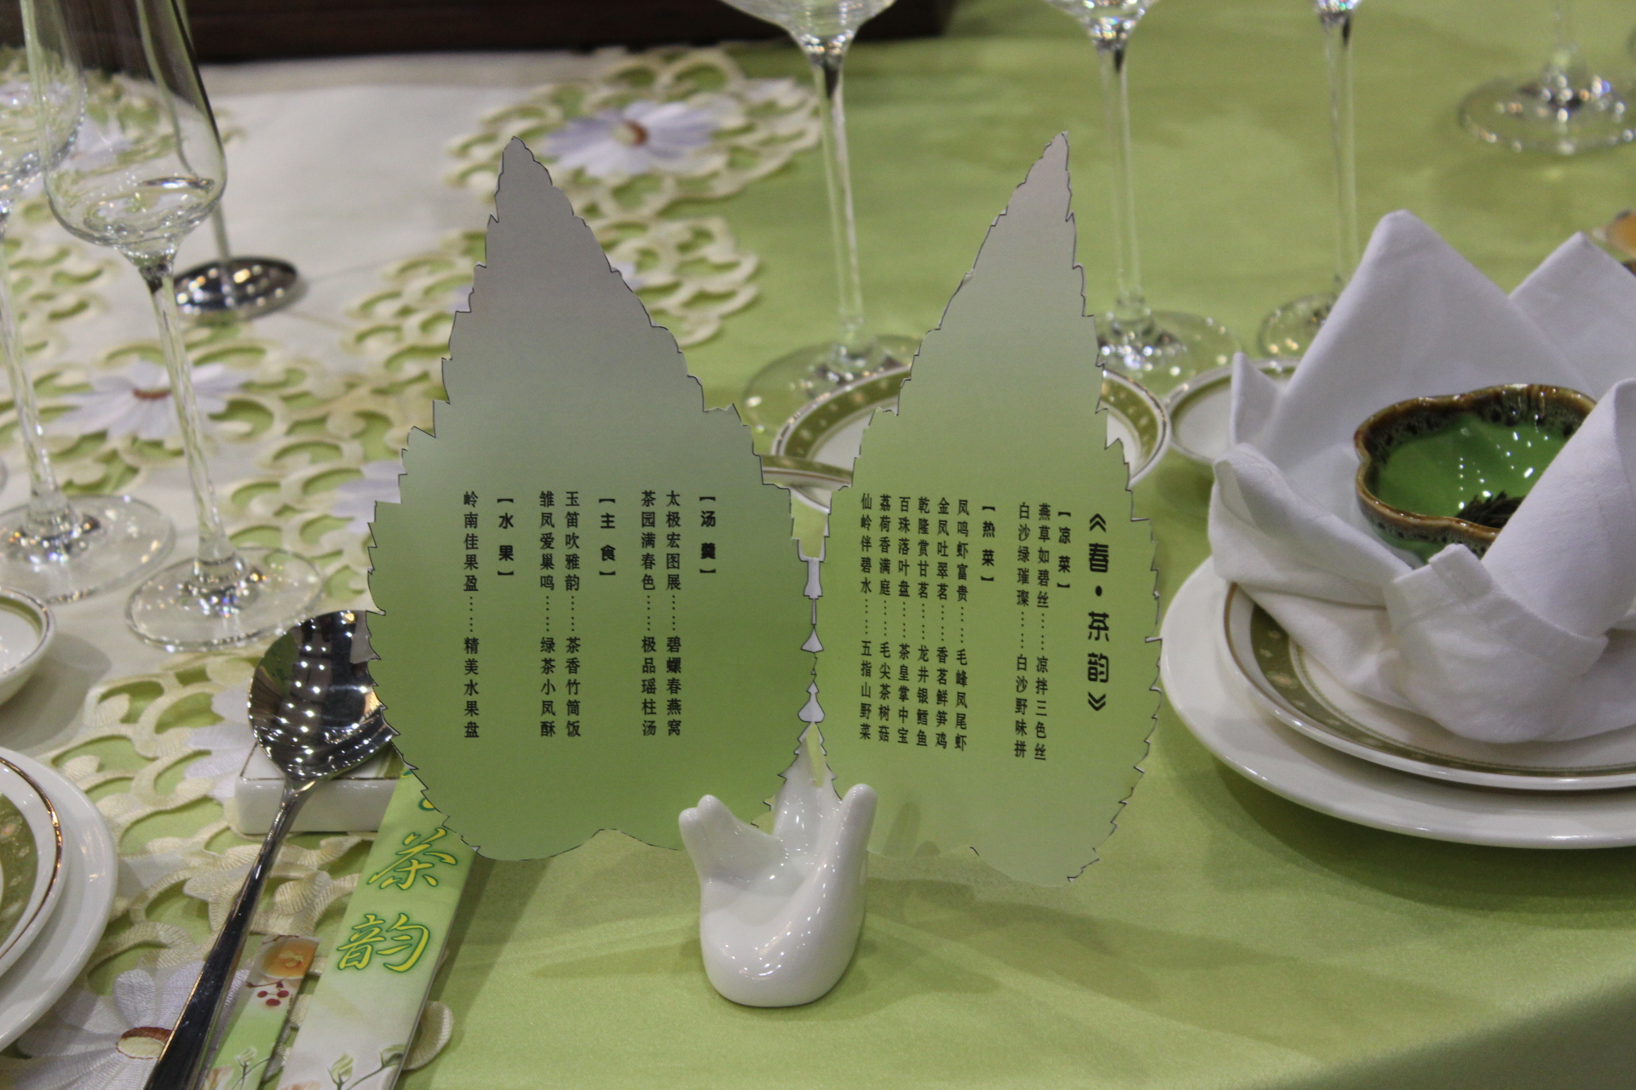

步骤三：布置任务及任务实施 时间（45分钟）
实训任务单1-3
情境实训 | 名称 | 根据“实训任务单1-1”的宴会预订信息，设计这场婚宴的菜品、酒水。
情境实训 | 目的 | 掌握中式宴会的菜品、酒水知识。
成员任务分工
小组成员
评价
请把为婚宴准备的菜点、酒水，写在下面。

步骤四：成果答辩 时间（45分钟）
考评项目 |  |  | 自我评估 | 小组互评 | 教师评估 | 备注
素质考评20 |  | 课堂纪律10 | ／ | ／
 |  | 责任感 5
 |  | 协作精神5
课堂展示考评30 |  |  | ／ | ／
成果考评50 | 成果的完整性10
成果考评50 | 成果的内容20
成果考评50 | 成果的创新性10
成果考评50 | 成果的应用价值10
合计100
展示：教师请学生小组将成果在全班进行展示；
点评：小组之间互评，教师对学生的成果进行点评，指出优点和存在的问题；

步骤五：总结提升 时间（25分钟）
总结：教师对本次课的任务进行总结提升

